Муниципальное казенное образовательное учреждение
«Шаитлинская средняя общеобразовательная школа»

Открытый урок по географии на тему :
«Австралия»
(обобщающий урок)
7 класс

Подготовил учитель географии: Шамилов Руслан Т.

16.02.2020 год.

Обобщающий урок по теме: «Австралия»

Цель урока: обобщить и углубить знания по теме «Австралия.
Задачи:
1.Создать условия для повторения и систематизации изученного материала.
2.Способствовать развитию логического мышления, умения быстро и правильно излагать свои
мысли при ответах на поставленные вопросы, умения общаться в коллективе, отстаивать свою
точку зрения.
3.Способствовать нравственному воспитанию учащихся, формируя у них любовь к уникальной
природе Земли, экологическое сознание.
4.Развивать коммуникативные и творческие способности учащихся.

Оборудование: физическая карта Австралии, физическая карта мира, контурные карты, атласы, презентация к уроку.

Методы ведения урока: словесный, наглядный, практический, частично-поисковый.

Формы ведения урока: самостоятельная, коллективная, фронтальная, индивидуальная.

Тип урока: повторительно- обобщающий.

Ход урока.
Этап урока | Деятельность учителя | Деятельность ученика
1.Организационный  момент. | Здравствуйте ребята! Сегодня у нас с вами обобщающий урок по теме Австралия.  Цель нашего урока обобщить, повторить и систематизировать материал по теме материк Австралия.  (слайд 2)  Для этого нам будет необходим набор знаний и умений, полученных на прошлых уроках. Эти знания и умения вам пригодятся в будущем при изучении других материков и в дальнейшем в жизни. Где бы вы ни были, вам пригодятся навыки работы с картой, с учебной литературой.  А оценивать себя, сегодня вы будете сами.  По ходу урока вы будете отмечать в листке достижений свои оценки, а в конце урока получите общую оценку. | Учащиеся настраиваются на урок.  Заполняют листок достижений.  (приложение 1)
2.Основная часть  урока. | Начнем вспоминать Австралию с истории открытия материка.  (Слайд 14)  На слайдах презентации даются портреты путешественников, и читается к ним подсказка.  1.Голландский мореплаватель.  2.На корабле «Дюфкен» в 1605 г он пересек  залив Карпентария и исследует 320 км  береговой линии на севере материка.  3. А в 1606 году открывает западное  побережье Австралии.  1.Испанский мореплаватель, открывший  самую северную оконечность  австралийского полуострова Кейпт- Йорк.  2.Он первым преодолел опаснейший для  мореплавателей пролив, разделяющий  Австралию и Новую Гвинею в 1606 году.  3.Много позже этот пролив стал носить его  имя.  1.Голландский мореплаватель в 1642-1643г  прошел Южнее Австралии и открыл  острова. Остров позднее был назван его  именем , а также он открыл участок  побережья Новой Зеландии.  2.Обогнув Южные Земли по кольцевому  маршруту он доказал, что новая земля –  материк.  3. В 1644 г исследовал северо-западное  побережье материка.  1.Летом 1768 года от берегов Англии на  поиски нового континента на корабле  «Индевор» отправилась экспедиция под  командованием английского  мореплавателя.  2. В 1770 г английский мореплаватель  открыл восточное побережье Австралии,  Большой Барьерный риф, завершив  открытие Австралии.  Ирландский путешественник в 1861 г первым пересек Австралию с юга на север.  Шотландский исследователь Джон Стюарт, дважды пересек материк с юга на север в 1862г. Внес большой вклад в изучение центральных областей.  Те ученики, кто давал ответы, в зависимости от количества подсказок ставят себе оценки.  Первая подсказка – оценка 5, вторая – 4, третья – 3.  Географическое положение материка.  (слайд 20)  А теперь давайте вспомним географическое положение материка. Для этого нужно выйти к карте и назвать географические особенности материка Австралия.  Назовите площадь Австралии?  Как расположена относительно:  1. экватора.  2.Относительно нулевого меридиана  3.Относительно тропиков  Назовите протяженность материка.  Изрезанность береговой линии очень слабая.  Как расположена Австралия относительно других материков, островов.  Следующие задание - проверка номенклатуры.  Следующее задание на проверку географической номенклатуры по Австралии.  На 22 слайде цифрами обозначены географические объекты Австралии, вам их нужно написать на листочках словами. Для первого варианта нечетные цифры, для второго - четные.  Рельеф Австралии (слайд 24)  А теперь, давайте вспомним рельеф Австралии.  Что лежит в основании Австралии?  Назовите и покажите основные формы рельефа Австралии.  Какие полезные ископаемые имеются на этом материке  А, теперь давайте прослушаем сообщение об уникальной скале – Айерс – Рок.  Климат (слайд 34)  Почему Австралия – самый сухой материк?  Какие постоянные ветры, в какое время года влияют на климат Австралии?  Где в Австралии круглый год выпадают обильные осадки?  В каких климатических поясах расположена Австралия?  Учитель показывает участки Австралии по слайду презентации 35.  Какие особенности имеют, каждый из климатических поясов проверяем тестами.  Внутренние воды (слайд 38)  Назовите основные черты внутренних вод Австралии.  Чем питаются австралийские реки?  Назовите самую большую речную систему Австралии.  Озера Австралии.  Имеют ли в Австралии подземные воды?  Органический мир Австралии (слайд 43).  Угадайте животного и растения Австралии.  Органический мир Австралии, как и на всех материках, располагается в природных зонах.  Назовите природные зоны Австралии  Какая природная зона будет самая большая  Объясните, почему при всей уникальности органического мира Австралии, говорят о бедности видового состава растений и животных этого материка?  Объясните, почему Австралию называют огромным природным заповедником?  Как человек изменил природу Австралии - об этом прослушайте сообщение.  Население и хозяйство Австралии  (слайд 57)  Что вы знаете о национальном составе населения Австралии?  Как заселена Австралия.  В Австралии преобладает городское население.  Назовите крупнейшие города Австралии?  Определите по высказываниям города.  Назовите государство, находящееся на территории Австралии?  Какие отрасли хозяйства развиты в Австралии.  Чем представлена Австралия на мировом рынке?  Домашнее задание.  Урок окончен. Спасибо за работу на уроке. | Ученик читает стихотворение про Австралию, одновременно все дети смотрят слайды в презентации.  (слайды 3-13)  (Приложение 2)  Учащиеся слушают подсказки и определяют путешественника, который имеет отношение к материку Австралия.  Виллем Янсзон  (слайд 13)  Луис де Торрес  (слайд 14)  Абель Тасман.  (слайд 15)  Джеймс Кук.  (слайд 16)  Роберт О'хара Бёрк  Джон Стюарт  (слайд 17)  Выставляют себе оценки.  Выходят к карте и показывая, рассказывают о географическом положении материка.  7,7 млн. кв.км  Не пересекает, проходит севернее ---- материк полностью лежит в южном полушарии.  Не пересекает, проходит западнее ---- материк полностью лежит в восточном полушарии.  Пересекает южный тропик почти по середине ---- материк расположен в тропическом и  субтропическом климатическом поясах.  с з на в ---- 4000 км  с с на юг----3000 км  Здесь мало бухт, наиболее удобные из них расположены на юго-востоке материка, где и  находятся крупные порты. Австралию омывают теплые воды Индийского и Тихого океанов.  Австралия относительно других материков расположена далеко, кроме Антарктиды и Азиатских островов(Малые Зондские острова),  ближе всего к ней расположены острова : на северо-востоке Новая Гвинея, на юго-востоке Новая Зеландия.  (слайды 20,21)  Учащиеся делают выводы (слайд 21).  Выставляют себе оценки, те учащиеся кто давал ответы.  Выполняют работу на контурных картах.  После выполнения, поменяйтесь листочками и проверте ответы по слайду 23, поставьте оценки на свои листочки.  (Приложение 3)  Австралийская платформа  пустыни: Большая песчаная пустыня, Гипсона, Большая пустыня Виктория, Центральная равнина, Большой Водораздельный хребет.  (показ по карте), слайды 25-30  рудные (алюминевые, железные, титановые, никелевые ,медные, полиметаллические, урановые руды)  Также имеются – каменный уголь, нефть , природный газ, золото.  (показ по карте)  Сообщение заранее готовит ученик и рассказывает его.  Слайды 31,32 (приложение 4)  Учащиеся делают выводы (слайд 33).  Выставляют себе оценки, те учащиеся кто давал ответы.  Потому что, почти вся расположена в тропических широтах( в тропическом поясе), где высокое давление и преобладает континентальный тропический пояс воздух; материк имеет большую протяженность с запада на восток, следовательно, уменьшается влияние Тихого океана; горы на востоке материка препятствуют влиянию на климат влажных пассатов с Тихого океана.  Пассаты.  На востоке круглый год пассаты с Тихого океана приносят влагу, а на юго-западе западный перенос приносит влагу зимой.  На склонах Большого Водораздельного хребта из-за постоянных юго-восточных пассатов с Тихого океана, которые приносят влагу.  А, учащиеся должны их назвать.  2-субэкваториальный  3-а – тропически пустынный  3-б – тропически влажный  4-а – субтропический континентальный  4-б – субтропический средиземноморский  4-г – субтропический с равномерным увлажнением  Учащиеся пишут тест, на листочках и проверяют его (слайды 36,37).  (Приложение 5)  В Австралии нет крупных полноводных рек. Более половины площади материка не имеют стока в океан. Для внутренних и полупустынных частей материка характерна сеть временно пересыхающих рек – криков.  (на карте показаны пунктирами)  показать по карте  Полноводные в течение всего года реки находятся лишь на востоке Австралии, где выпадает много осадков.  Все это объясняется тем, что Австралия самый сухой материк.  Только дождевыми и подземными водами.  Это река Муррей с крупным притоком рекой Дарлинг (Слайд 39, 40) – показать по карте  Из-за жаркого и сухого климата, сильного испарения озера Австралии засолены и часто пересыхают и заполняются водой только во влажный период.  Из-за этого их на карте показывают пунктирами.  Самое крупное озеро Австралии это – озеро Эйр – Норт, лежащее на 12 м ниже уровня океана. Во время дождей за счет рек, впадающих, в него оно переполняется, а в сухое время превращается в цепь мелких водоемов.  (Слайд 41)  (показать по карте)  Недостаток поверхностных вод частично компенсируется большими запасами подземных вод, которые скапливаются в центре материка в артезианских бассейнах. Из-за жаркого климата подземные воды испаряются, а соли накапливаются, и это приводит к засолению подземных вод. Поэтому эти воды используют только для разных технических нужд.  (показать по карте)  Учащиеся делают выводы (слайд 42).  Выставляют себе оценки, те учащиеся кто давал ответы.  Смотрят на слайды презентации ( 44 – 53) и по подсказкам учителя отгадывают названия растений и животных Австралии.  Приложение 6.  Саванны и редколесья, тропические пустыни и полупустыни, переменно-влажные леса, жестколиственные вечнозеленые леса и кустарники (слайд 54).  Преобладают пустыни, так как Австралия находится (большая часть) в тропическом поясе с жарким и сухим климатом.  (показ по карте)  Очень долгое время Австралия развивалась изолированно от других материков, и поэтому не могла обмениваться видами растений и животных с другими материками. В самой же Австралии очень однородные условия для формирования большого спектра видов. Поэтому и фауна Австралии уникальна, но бедна количеством различных видов.  Очень долгое время Австралия развивалась изолированно от других материков , поэтому на материке много эндемиков (животных и растений, нигде больше не встречающихся на Земле). Например, эвкалипт, кенгуру, ехидна, утконос. Благодаря изолированности и малому количеству хищников, в Австралии сохранились такие животные и растения.  Учащиеся делают выводы (слайд 55).  Выставляют себе оценки, те учащиеся кто давал ответы.  Сообщение заранее готовит ученик и рассказывает его.  Слайды 56 (приложение 7)  Население Австралии – 19 млн. человек – представлено коренным населением  ( аборигенами, но их меньшинство), и потомками европейских переселенцев  ( англо – австралийцы, их большинство).  (Слайды 58 – 60)  Австралия заселена слабо. Среди других материков она выделяется низкой плотностью населения ( 2 человека на кв.км.).  По территории материка население размещено не равномерно. Почти все оно сосредоточено на восточной, юго-восточной, юго-западной окраинах материка.  Внутренняя пустынная часть материка и весь север заселены редко ( работа с картой)  Сидней, Мельбурн, Брисбен, Аделаида, Перт, столица Австралии – Канберра.  Смотрят на слайды презентации ( 61 – 66) и подсказкам учителя отгадывают города Австралии.  Учащиеся находят их на карте и отмечают их на контурной карте.  Приложение 8.  Австралийский союз, столица – Канберра, государство в ходит в содружество возглавляемое Великобританией. До сих пор главой государства является английская королева, представленная генерал-губернатором.  (слайд – 67)  В Австралии сильнее всех отраслей хозяйства развиты: горнодобывающая промышленность, пищевая промышленность, сельское хозяйство. ( слайды 68-71)  Австралия продает овечью шерсть, мясо, масло, пшеницу, алмазы, бокситы, железную руду, марганец, свинец, каменный уголь, уран.  Учащиеся делают выводы (слайд 72).  Выставляют себе оценки, те учащиеся кто давал ответы.  Учащиеся получают домашнее задание по группам.  Приложение 9.  Учащиеся выставляют общую оценку на листке достижений.
Приложение 1.
Листок достижений
Ф.И.ученика(цы) | Устный ответ | Письменный ответ | Выступление | Общая оценка

Приложение 2.
Австралия - страна наоборот.
Она располагается над нами.
Там, очевидно ходят вверх ногами;
Там наизнанку вывернутый год.

Там расцветают в октябре сады,
Там в январе, а не в июле лето,
Там протекают реки без воды
(Они в пустыни пропадают где-то)

Там в зарослях следы бескрылых птиц.
Там кошкам в пищу достаются змеи,
Рождаются зверята из яиц,
И там собаки лаять не умеют.

Австралия - страна наоборот.
Ее исток – на Лондонском причале:
Для хищников дорогу расчищали
Изгнанники и каторжный народ.
Австралия - страна наоборот.

Приложение 3.
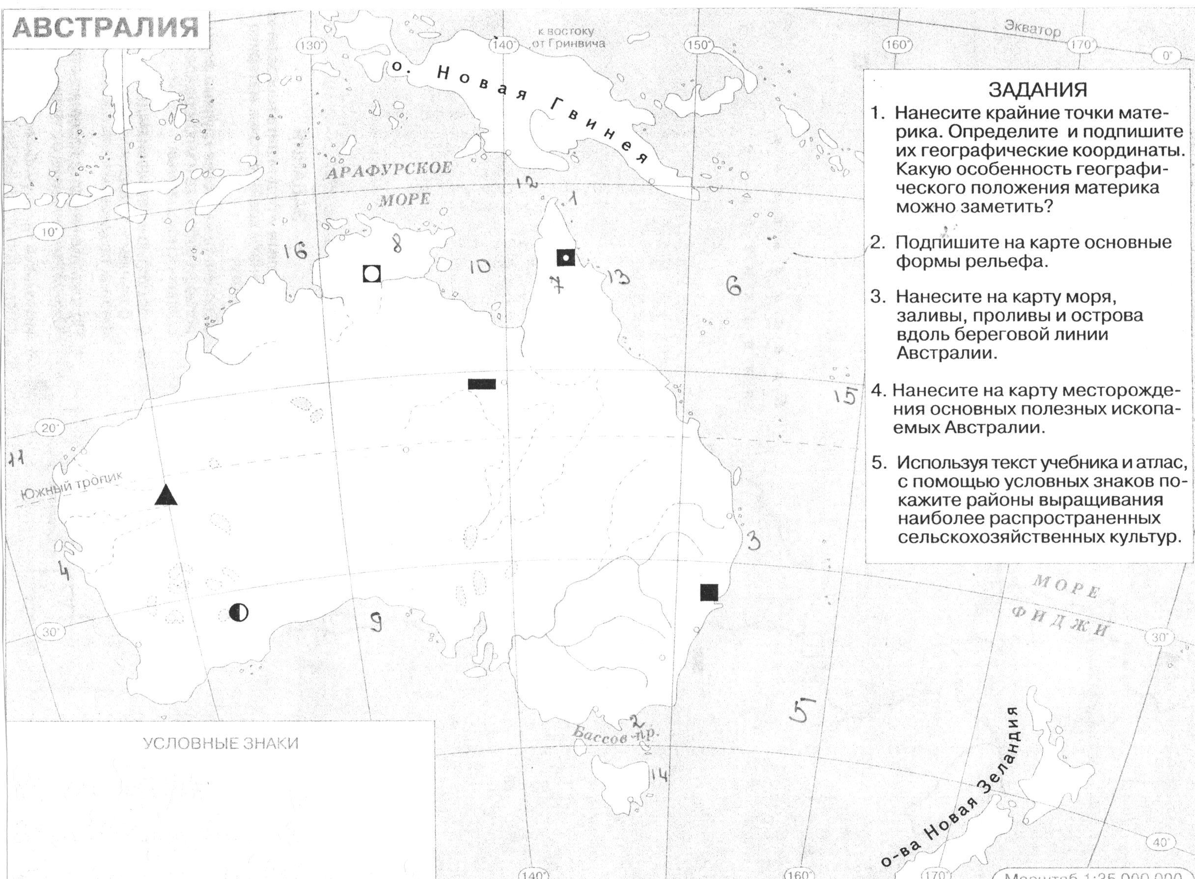
1 вариант 2 вариант
1. мыс Йорк 2.мыс Саут – Ист–Пойнт
3. мыс Байрон 4.мыс Стип – Пойнт
5. Тасманово море 6.Коралловое море
7. п-в Кейп - Йорк 8.п-в Арнем- Ленд
9. Большой Австралийский залив 10.залив Карпентария
11.Индийский океан 12.Торресов пролив
13.Большой Барьерный риф 14.остров Тасмания
15.Тихий океан 16.Тиморское море

Приложение 4.
Сообщение.
В центре Австралии находится самый большой в мире монолит- скала Айерс-Рок, или, как её называют аборигены, Улуру. Длина скалы более 3,6 км., ширина около 3 км., периметр более 9 км., высота – 348 м. Улуру́ (Айерс-Рок) — сформировалась около 680 миллионов лет назад.
Уникальный горный исполин состоит из красного песчаника с высоким содержанием полевого шпата. Анализ показывает наличие разнообразных окислов железа.
Благодаря такому набору веществ гора меняет цвет в зависимости от освещения в течение суток. На рассвете чёрный силуэт горы светлеет, приобретая темно-лиловый оттенок. Солнце поднимается все выше, и Улуру вспыхивает пурпурно-красным цветом, затем озаряется розовым, а к полудню становится золотым. Весь день продолжается фантастическая игра цвета. К вечеру «гора-хамелеон» превращается в тёмный силуэт на фоне пустыни.

Приложение 5.
Напротив каждого пояса укажите цифру с соответствующей особенностью климата:
А – субэкваториальный
Б – тропический пустынный
В – тропический влажный
Г – субтропический средиземноморский
Д – субтропический с равномерным увлажнением
Е - субтропический континентальный

Особенности климата
- зима немного холоднее лета, но отличается сухостью
- осадков выпадает мало
- осадков выпадает много
- весь год дуют пассаты
- ветры по сезонам меняются
- летом господствуют экваториальные, а зимой тропические воздушные массы
- влажно и жарко весь год
- распространен на юго-востоке материка
- господствует на востоке материка
- в этом поясе выпадает менее 250 мм осадков в год
- сюда сухие ветры дуют из центра материка
- способствует развитию пустынь и полупустынь
- распространен на большой площади материка
- находится на юго-западе материка

Высказывания
- 1,3,5,9,11,13 (нечетные) – 1 вариант
- 2,4,6,8,10,12,14 (четные) – 2 вариант

Приложение 6.
Угадайте животного и растения Австралии.

1.Безобиден, травояден,
Нет полос на шкуре, пятен,
Сумка есть и длинный хвост.
Он подвижен, быстроног,
Целый день скакать бы мог.
(Кенгуру)
2.Живет в норах недалеко от речек. Отыскивает корм в речной тине. Это животное откладывает яйца как птица, но кормит детенышей молоком. Его трудно держать в неволе.
(утконос)
3.Животные Австралии, напоминающие сурков. Из всех сумчатых только у него по два зуба-резца сверху и снизу, как у грызунов. Лапы сильные, с лопатообразными когтями: ими он роет длинные (до 40 м)коридоры к норе.
(Вомбаты)
4. Это – сумчатое млекопитающее. В переводе с языка австралийских аборигенов название животного означает «непьющий воду». Животные питаются листьями эвкалипта. Обладают особым природным чутьём, позволяющим им безошибочно распознавать по запаху повышенное содержание ядовитых веществ в листьях конкретных эвкалиптов.
(Коала)
5. Небольшое сумчатое. Днем спит, а ночью отправляется искать муравьев, термитов, червей. Добычу выкапывает лопатообразными когтями даже из-под тяжелых камней, сворачивая их с места. Выбросит длинный липкий язык, схватит добычу — и в рот.
(Ехидна)
6.Гигантские деревья высотой более 100 м, корни которых уходят в землю на 30м и, как мощные насосы, «выкачивают» из нее влагу.
(Эвкалипты)
7. Дерево с безлистными нитевидными ветками, которых нет на других материках.
(Казуарины)
8.В его утолщенном стволе накапливается вода, которую дерево использует в засушливый
период.
(Бутылочное дерево)
9. Невысокое растение с темным стволом и пучком травы на верху.
(травяное дерево)
10.Назовите кустарник , который является официальным символом Австралии.
(Акация)

Приложение 7.
Как человек изменил природу на материке (сообщение).
Наиболее сильно природа Австралии изменилась со времени колонизации материка. Многие животные истреблены, исчезли некоторые виды кенгуру, на грани вымирания сумчатый волк, отдельные виды вомбатов.
Наиболее сильно изменены восточная, юго-восточная и юго-западная густонаселенные части Австралии. Значительные площади, расчищенные от леса, используются под пастбища для молочного скота.
В прошлом сухие редколесья и кустарники теперь заняты полями пшеницы, виноградниками, посадками оливкового дерева.
Изменился облик и засушливой малонаселенной центральной и западной частей страны. Лучшие участки разбиты на прямоугольники, огорожены проволочными изгородями, - пастбища для скота.

В составе растительного покрова и животного мира Австралии появились новые виды. Завезенные из Европы растения(тополь, дуб) и животные быстро расселяются, что подавляют местный органический мир. Например, кролики и овцы способствовали значительному уменьшению численности сумчатых, так как они пользовались теми же пастбищами.
Австралийцы стремятся сохранить уникальность органического мира. Существуют законы, запрещающие ввоз растений и животных, строго контролируется вывоз редких местных видов. Для сохранения естественных природных комплексов и спасения исчезающих редких растений и животных созданы национальные парки и заповедники. Страус эму и кенгуру изображены на государственном гербе страны. Ехидна, утконос, птица лирохвост запечатлены на австралийских монетах.

Приложение 8.
Определите по высказываниям города.
1.Этосамый старый город Австралии. Его главная достопримечательность – оперный театр и самым длинным в мире одноарочным мостом. Столица олимпиады 2000 года.
(Сидней)
2. В этом городе находится музей – домик Дж.Кука, самый большой ботанический сад.
Город назван в честь британского премьер – министра.
(Мельбурн)
3. В этом городе расположен планетарий. Город основан в 1824 году на берегах реки. В нем также имеется океанариум, и рядом расположен остров фрезер. Третий город по численности Австралии.
(Брисбен)
4.Город расположен на побережье Большого Австралийского залива. Занимает шестое место по численности населения в стране. Славится виноградниками., морскими круизами по реке Муррей.
(Аделаида)
5.Это самый молодой и динамично развивающийся город Австралии. Он наиболее удален от остальных городов.
(Перт)
6.На языке аборигенов название этого города означает «место встреч». Это небольшой, уютный и зеленый город.

Приложение 9.
Группа № 1 ( на три) – заполнить таблицу.
Поместите каждое животное в свою природную зону.
Природная зона | Животное | Растение
Переменно-влажные леса

Саванны

Полупустыни и пустыни

Влажные тропические леса

Животные Растения
Плащеносная ящерица Пальмы
Собака динго Бутылочное дерево
Коала Фикусы
Утконос Акации
Вомбат Эвкалипты
Ехидна Лианы
Кенгуру Папоротники

Группа №2 ( на четыре) – решите кроссворд.
Географическое положение Австралии.
1.Самая восточная точка Австралии.
2.Крупный остров, расположенный севернее Австралии.
3.Самая южная точка Австралии.
4.Самая западная точка Австралии.
5.Пролив между Австралией и Новой Гвинеей.
6.Самая северная точка Австралии.
8.Остров, расположенный к югу от Австралии.

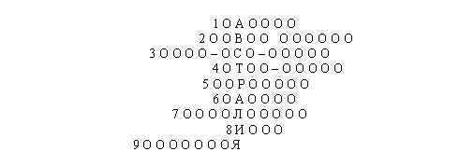

Ответы: 1- Байрон, 2. Новая Гвинея, 3.Саут-Ист-Пойнт, 4.Стип-Пойнт, 5.Торресов, 6.Басов, 7.Коралловое, 8.Йорк, 9.Тасмания.

Рельеф и полезные ископаемые Австралии.
1.Плоскогорье на западе Австралии.
2.Горный хребет на востоке Австралии.
3.Самая высокая точка Австралии.
4. Нерудное полезное ископаемое.
5.Скала знаменитая игрой цветов.
6. Нерудное полезное ископаемое.
7. Рудное полезное ископаемое.
8.Горы на юго-востоке Австралии.
9.Низменность Австралии.

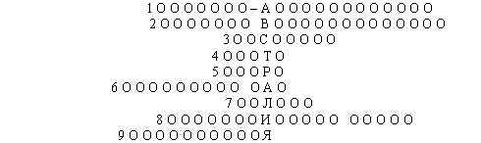

Ответы: 1.Западно-Австралийское, 2.Большой Водораздельный , 3. Косцюшко, 4.Нефть, 5.Улуру,
6.природный газ, 7.золото, 8.Австралийские Альпы, 9.Центральная.

группа №3 ( на пять) – написать эссе или составить презентацию: «Мое воображаемое путешествие по Австралии».
Представьте себе, что вы менеджер туристической фирмы. Составьте для своих клиентов «Памятку, отправляющемуся в Австралию», в которой вы предлагаете посетить достопримечательности Австралии.

